【巩固练习】
一.选择题
1．（2016•漳州）下列图案属于轴对称图形的是（ ）
A．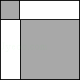 B．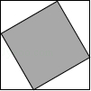 C．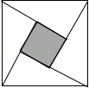 D．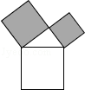
2．如图，ΔABC与Δ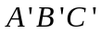关于直线对称，则∠B的度数为 （ ）
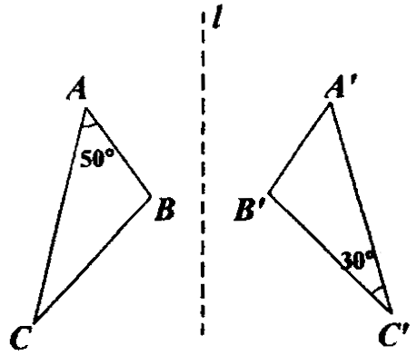
A．30° B．50° C．90° D．100°
3. 下列说法中错误的是( )
A.两个对称的图形对应点连线的垂直平分线就是它们的对称轴
B.关于某直线对称的两个图形全等
C.面积相等的两个三角形对称
D.轴对称指的是两个图形沿着某一直线对折后重合
4.（2015春•高密市校级月考）已知，如图，点P关于OA、OB的对称点分别是P₁，P₂，线段P₁P₂分别交OA、OB于D、C，P₁P₂=6cm，则△PCD的周长为（ ）
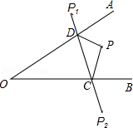
A.3cm B.6cm C.12cm D.无法确定
5. 如图，有A、B、C三个居民小区的位置成三角形，现决定在三个小区之间修建一个购物超市，使超市到三个小区的距离相等，则超市应建在（ ）
A.在AC，BC两边高线的交点处 B.在AC，BC两边中线的交点处
C.在AC，BC两边垂直平分线的交点处 D.在∠A，∠B两内角平分线的交点处
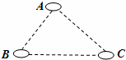
6．如图所示，BE⊥AC于点D，且AD＝CD，BD＝ED，若∠ABC＝54°，则∠E＝（ ）．
A．25° B．27° C．30° D．45°
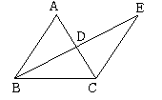
二.填空题
7． ΔABC中，若AB－AC＝2，BC的垂直平分线交AB于D点，且ΔACD的周长为14，则AB＝_____，AC＝_____.
8．如图，ΔABC中，AB＝AC，AB的垂直平分线交AC于P点．
（1）若∠A＝35°，则∠BPC＝_____；
（2）若AB＝5，BC＝3，则ΔPBC的周长＝_____cm．
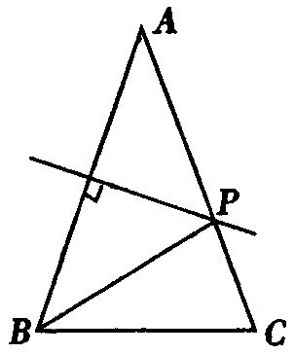
9.（2014秋•淮北期末）数学在我们的生活中无处不在，就连小小的台球桌上都有数学问题．如图所示，∠1=∠2，若∠3=30°，为了使白球反弹后能将黑球直接撞入袋中，那么击打白球时，必须保证∠1等于 ．
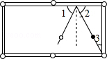
10.如图，CD与BE互相垂直平分，AD⊥DB，∠BDE=70°，则∠CAD=______°.
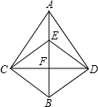
11. 如图，在△ABC中，∠C＝90°，AB的垂直平分线MN分别交AC，AB于点D，E． 若∠CBD : ∠DBA ＝3:1，则∠A的度数为________．
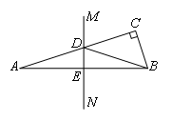
12．（2016•丰台区二模）如图，在棋盘中建立直角坐标系xOy，三颗棋子A，O，B的位置分别是（﹣1，1），（0，0）和（1，0）．如果在其他格点位置添加一颗棋子C，使A，O，B，C四颗棋子成为一个轴对称图形，请写出所有满足条件的棋子C的位置的坐标： .
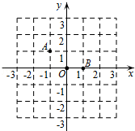
三.解答题
13. 如图所示，一个算式在镜中所成的像构成的算式是正确的，但是在实际中是正确的吗?实际中这个算式是什么?
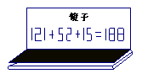
14. 如图所示，△ABC中，AB＞AC，∠BAC的平分线与BC的垂直平分线DM相交于D，过D作DE⊥AB于E，作DF⊥AC于F，求证：BE＝CF．
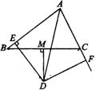
15．（2015•黄岛区校级模拟）某公园有海盗船、摩天轮、碰碰车三个娱乐项目，现要在公园内建一个售票中心，使得三个娱乐项目所处位置到售票中心的距离相等，请在图中确定售票中心的位置．
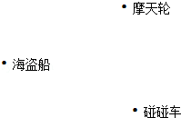

【答案与解析】
一.选择题
1. 【答案】A；根据轴对称图形的定义判断.
2. 【答案】D；成轴对称的两个图形对应线段、对应角相等.
3. 【答案】C；面积相等不一定全等，也不一定对称.
4. 【答案】B；
【解析】解：∵点P关于OA、OB的对称点分别是P₁，P₂，
∴PD=P₁D，PC=P₂C；
∵P₁P₂=6（cm），
∴P₁D+DC+P₂C=6（cm），
∴PD+DC+PC=6（cm），
即△PCD的周长为6cm．
故选：B．
5. 【答案】C；三角形垂直平分线的交点到三个顶点的距离相等.
6. 【答案】B；
【解析】AC，BD互为对方的中垂线，∠ABD＝∠CBD＝∠E＝54°÷2＝27°.
二.填空题
7. 【答案】8cm, 6cm；由题意，BD＝CD，AB－AC＝2，AB＋AC＝14，解得AB＝8；AC＝6.
8. 【答案】70, 8；
【解析】由垂直平分线的性质，AP＝BP，∠A＝∠ABP＝35°，∠BPA＝110°，
∠BPC＝70°.ΔPBC的周长＝BP＋PC＋BC＝ AP＋PC＋BC＝5＋3＝8.
9. 【答案】60°；
【解析】解：∵由题意可得：∠2+∠3=90°，∠3=30°，
∴∠2=60°，
∵∠1=∠2，
∴∠1=60°．
故答案为：60°．
10．【答案】70；
【解析】∵CD与BE互相垂直平分，∴DB=DE，∵∠BDE=70°，∴∠BDC=35°，∠ABD=55°，∵AD⊥DB，∴∠BAD=90°-55°=35°，根据轴对称性，四边形ACBD关于直线AB成轴对称，∴∠CAD=∠BAC+∠BAD=35°+35°=70°．
11.【答案】18°；
【解析】∠A＝∠ABD＝，∠CBD＝3，5＝90°，＝18°.
12.【答案】（﹣1，2），（2，1），（﹣1，﹣1），（0．﹣1）；
【解析】如图所示，C点的位置为（﹣1，2），（2，1），A，O，B，C四颗棋子组成等腰梯形，直线l为该图形的对称轴，C点的位置为（﹣1，﹣1），x轴是对称轴，C点的位置为（0．﹣1），故答案为：（﹣1，2），（2，1），（﹣1，﹣1），（0．﹣1）．
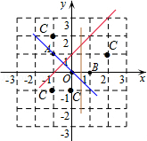
三.解答题
13.【解析】
在实际中的算式是：151＋25＋12＝188；结果也是正确的.
14.【解析】
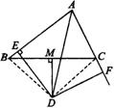
证明：连接BD、CD，
∵AD是∠BAC的平分线，DE⊥AB，DF⊥AC，
∴DE＝DF（角平分线上的点到角的两边距离相等）．
∵MD是BC的垂直平分线，
∴DB＝DC（线段垂直平分线上的点到线段两个端点的距离相等）．
∴Rt△DEB≌Rt△DFC（HL）．
∴BE＝CF（全等三角形对应边相等）．
15.【解析】
解：如图，①连接AB，AC，
②分别作线段AB，AC的垂直平分线，两垂直平分线相较于点P，
则P即为售票中心．
